

Département Informatique

Promotion 2020-2022

**Rapport final**

**Projet Tuteuré**

**Membres du groupe**

Clément STANCATO

Jean-Baptiste MILON

Nathan MOHR

Rémi GINEPRO

Ryan PICARD

**Projet effectué au département informatique de l’IUT de Metz**

**INTRODUCTION :**

Résumé du sujet

Réaliser une application touristique qui affiche une carte centrée sur Metz. Cette carte contient des repères indiquant des lieux intéressants. Cliquer sur un repère affiche une brève description, une image, et quelques infos sur le lieu. La carte affiche également la position de l’utilisateur en temps réel. Le téléphone doit vibrer à l’approche d’un lieu touristique. Le projet a été réalisé sur une période de 5 jours (du lundi 21/02 au vendredi 25/02).

Logiciels et add-ons utilisés

Node.js

React

Leaflet

Cordova

Android Studio

Gradle

Bootstrap

Xampp

**RÉALISATION :**

Jour 1 :

Nous nous sommes concertés le premier jour pour réaliser tout d’abord une arborescence de l’application ainsi que des fonctionnalités initiales que nous souhaitions incorporer. Certaines choses ont été repensées durant la semaine.

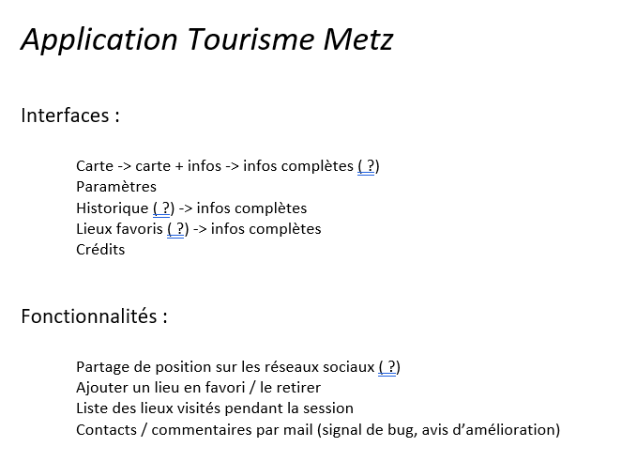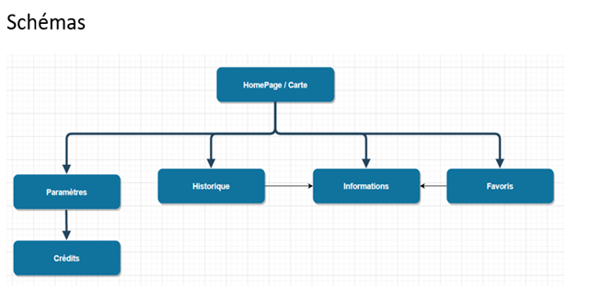

Plusieurs croquis de l’application ont été également réalisés afin de nous indiquer la direction à prendre et la manière d’incorporer les éléments.

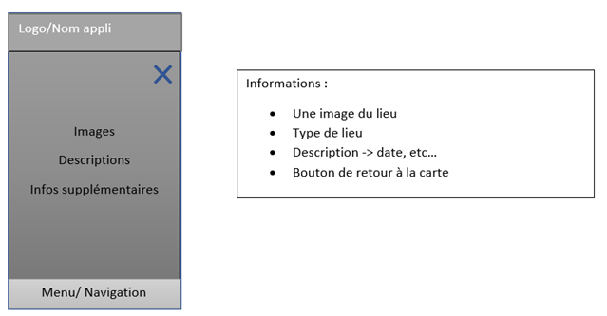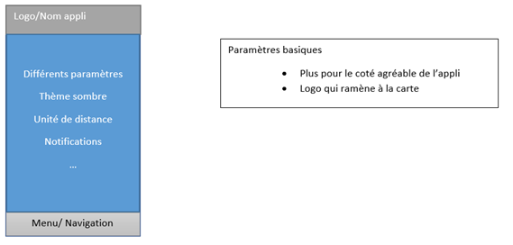

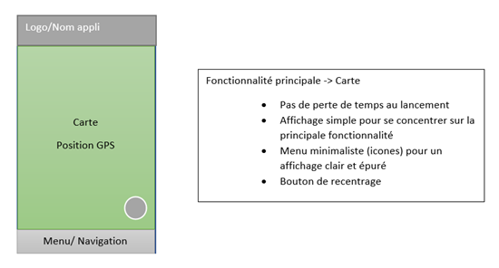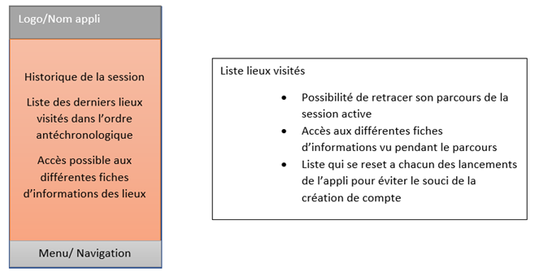

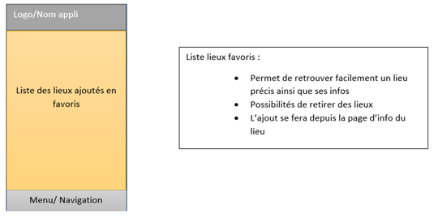

Nous avions également créé une base de données en MySQL sur PHPMYADMIN des différents lieux de Metz ainsi que leur type (monument, bar, hopital, restaurant).

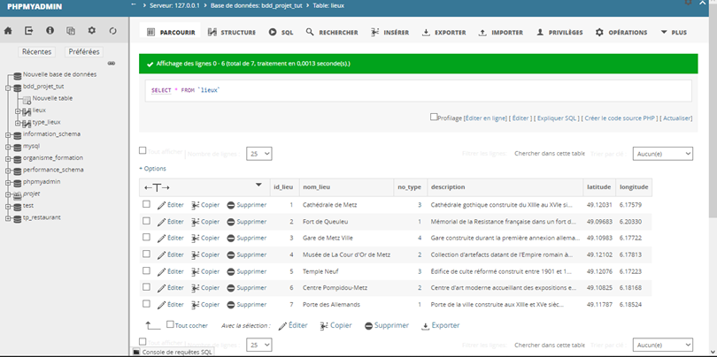

Enfin, nous avons commencé à développer la page principale de l’application en insérant la carte en react leaflet.

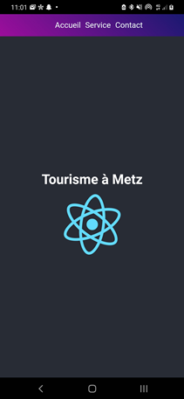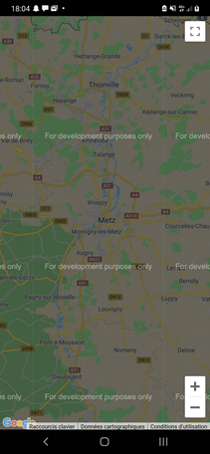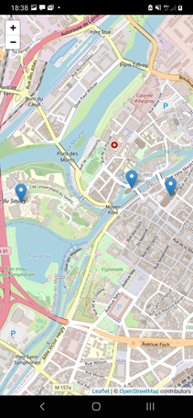

Jour 2 :

Le deuxième jour nous avons défini la charte graphique à adopter pour la suite orientée majoritairement sur des nuances de vert.

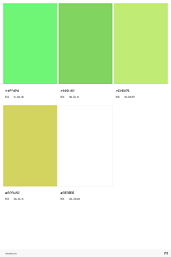 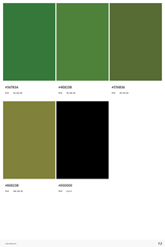

Nous avons également créé des marqueurs personnalisés qui correspondent aux différents types de lieux que nous avions défini la veille afin de mieux s’y retrouver sur la carte.



Nous avons aussi conçu le logo de l’application afin de l’implémenter...



Enfin nous avons ajouté la géolocalisation au sein de l’application.

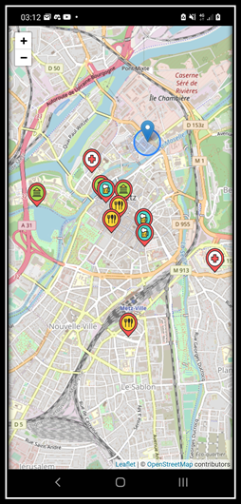 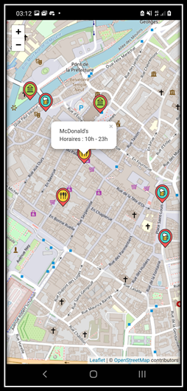

Jour 3 :

Le jour suivant, nous avons commencé par créer la barre de navigation en adéquation avec la charte graphique définie la veille.

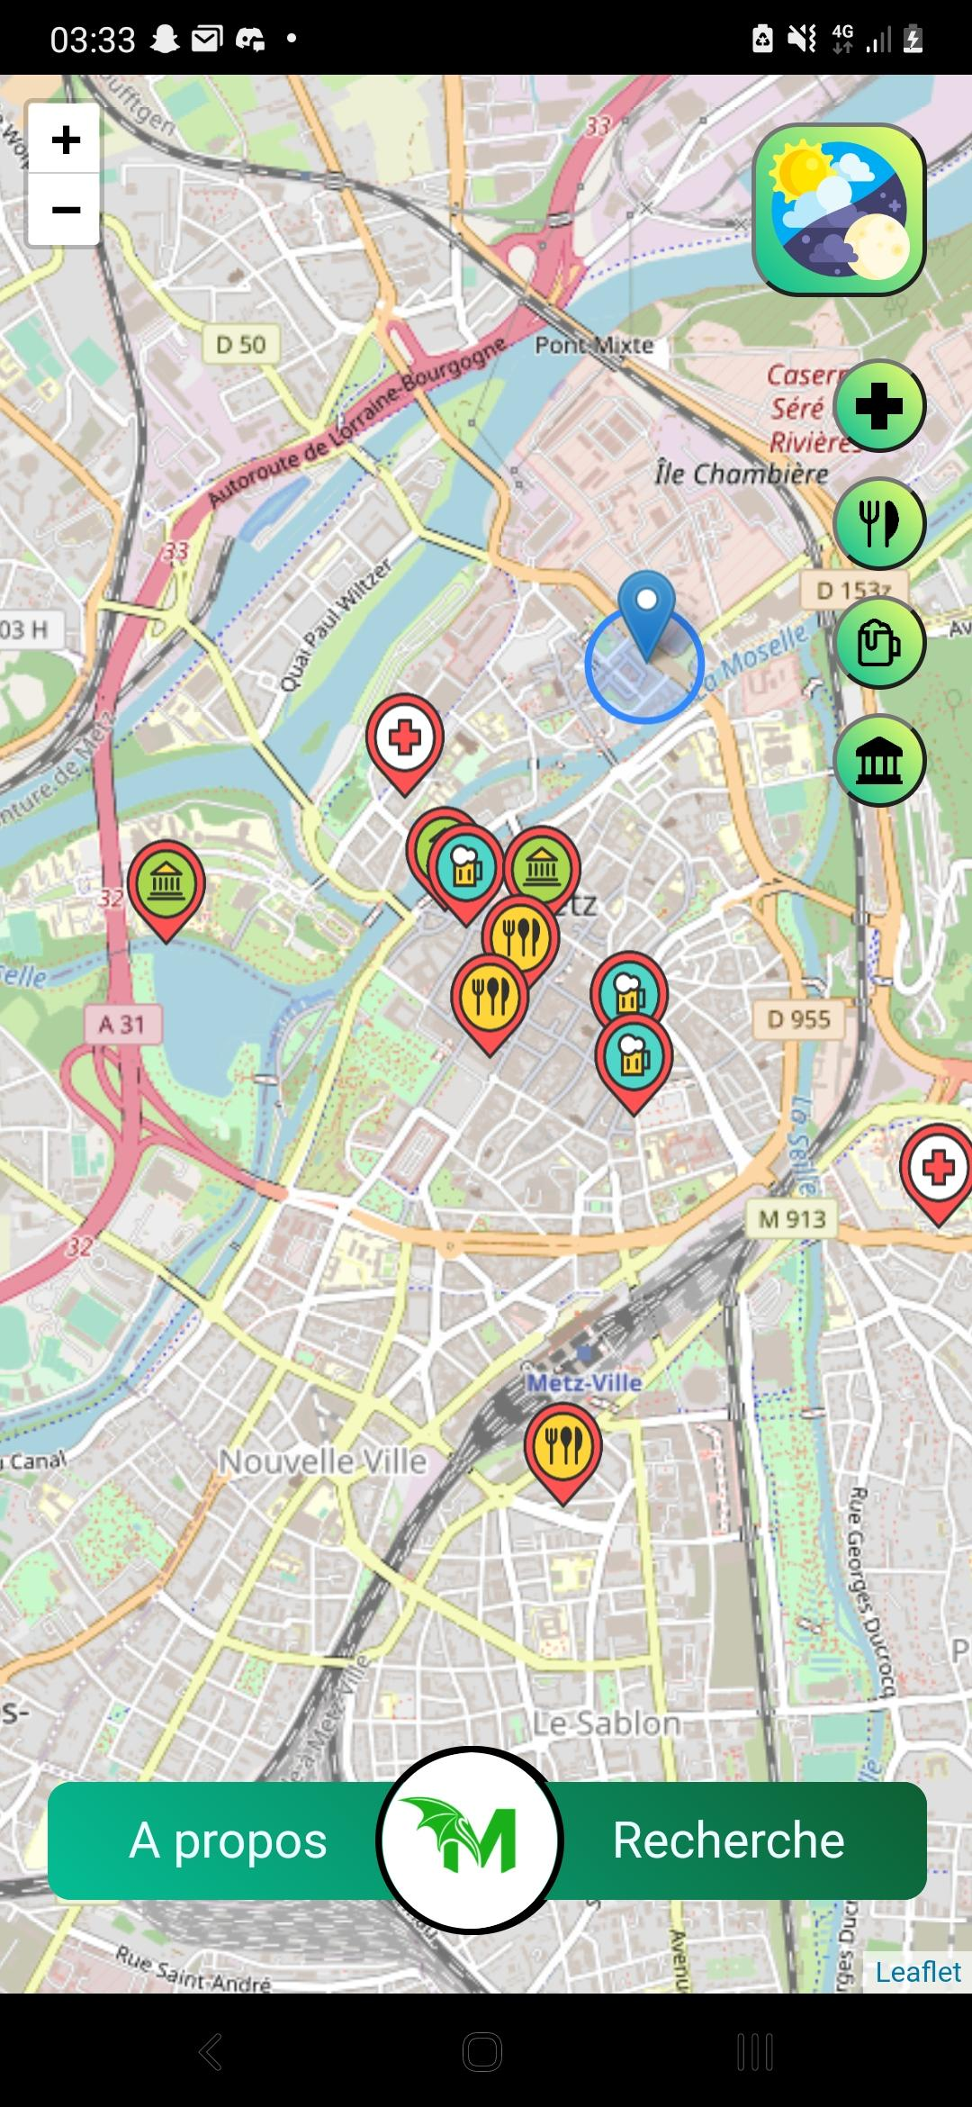

Nous avons également ajouté la fonctionnalité sélection qui permet d’afficher uniquement les marqueurs souhaités.



Enfin, nous avons ajouté un mode nuit pour la carte pour une utilisation nocturne plus agréable.

 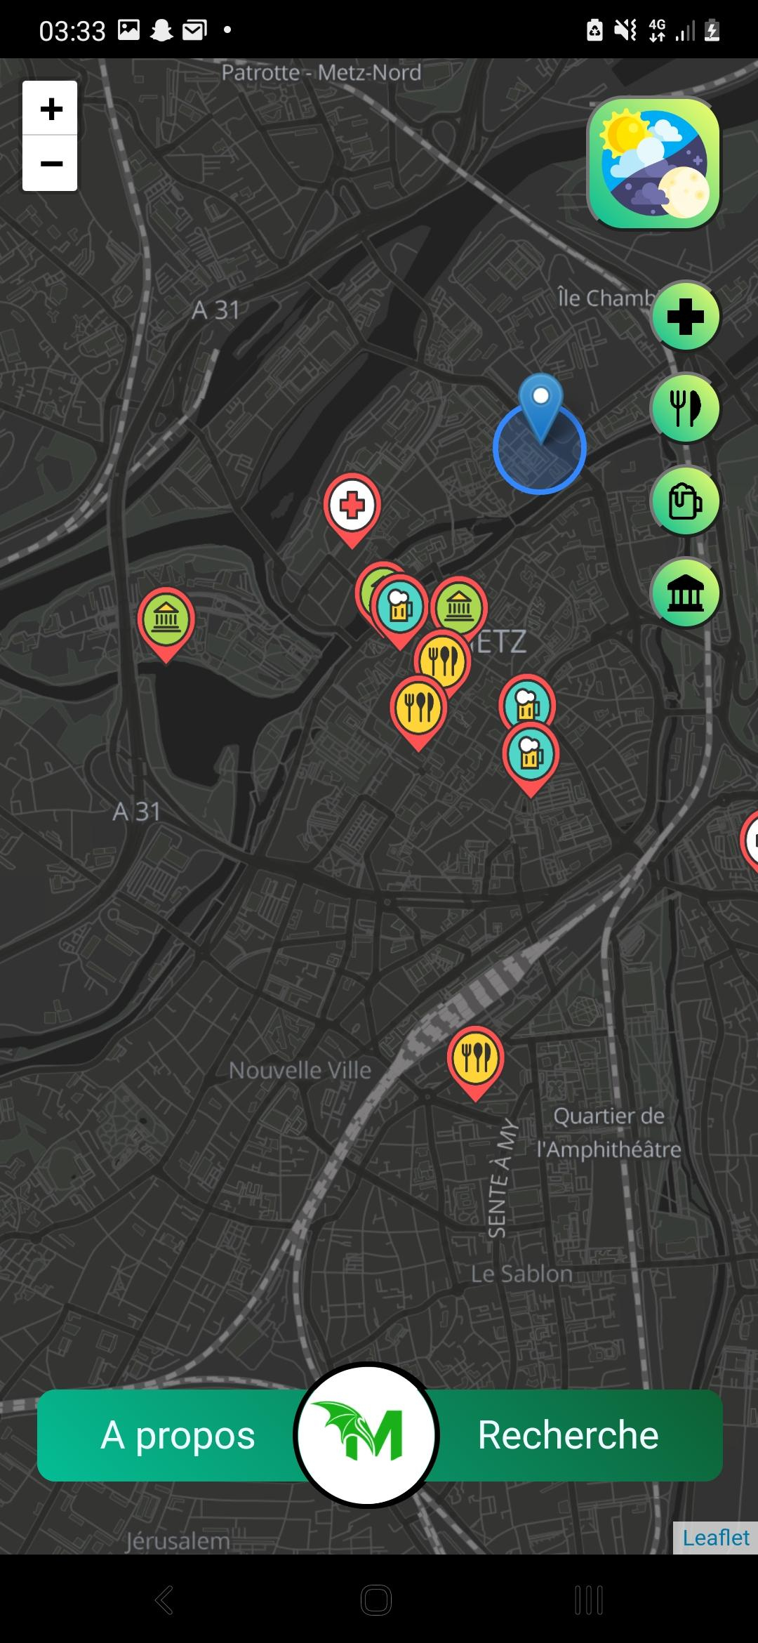 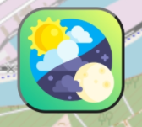

**RÉSOLUTION DE PROBLÈMES :**

|  |  |
| --- | --- |
| Difficulté rencontrée | Résolution |
| Utilisation de la base de données avec Cordova : Les données sql sur PhpMyAdmin étaient inaccessibles et inexploitables avec Cordova. | Création d’un ensemble de fichiers json servant de base de données locale. |
| Bien que la détection et la vibration du téléphone à l’approche d’un marqueur soit fonctionnelle, elle manque d’optimisation. | Problème non réglé (Nous avions une piste pour détecter les marqueurs mais n’avons pas pu l’implémenter à temps). |
| Créer un menu permettant d’ajouter un marqueur personnalisé. Ce dernier étant ajouté au fichier json de l’application, il resterait présent même après fermeture de l’application. | Pas assez de temps pour régler entièrement le problème, la fonctionnalité pour prendre des photos a été conservée en option. |

**RÉSULTAT FINAL :**

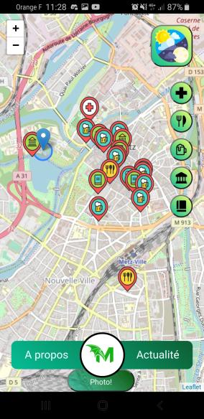 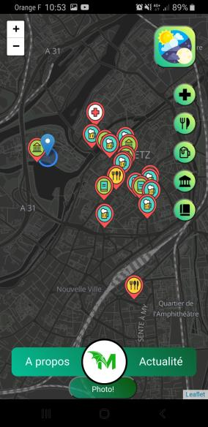

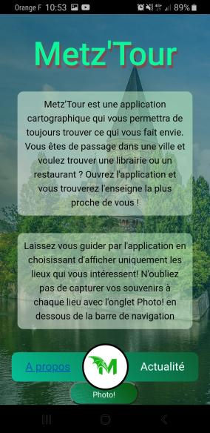 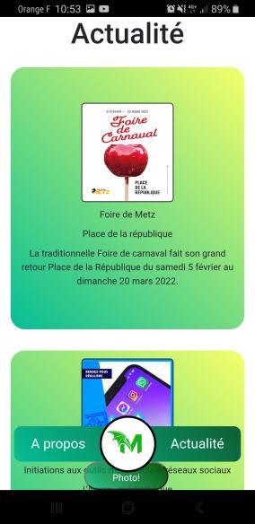

**RÉPARTITION DU TRAVAIL :**

Liste des tâches menées à bien par chacun

JB MILON (80%) : Réalisation de l’application

+ Participation à : Réalisation des diaporamas et du rapport final

Nathan MOHR (5%) : Charte Graphique, Diaporama final

+ Participation à : Réalisation des diaporamas et du rapport final

Rémi GINEPRO (5%) : Arborescence, Cahier des charges, Passage de la BDD en Json

+ Participation à : Réalisation des diaporamas et du rapport final

Ryan PICARD (5%) : BDD en sql, Fonction pour détecter la proximité avec un repère

+ Participation à : Réalisation des diaporamas et du rapport final

Clément STANCATO (5%) : Fonction pour afficher plusieurs écrans

+ Participation à : Réalisation du rapport final

**CONCLUSION :**

Finalement, la réalisation de ce projet nous a beaucoup apporté à chacun d’entre nous. Premièrement, la mise en concurrence entre les groupes nous a permis de développer une sorte de rivalité qui nous a poussé à constamment essayer de faire la différence en cherchant de nouvelles idées. En plus de cela, l’envie d’être les premiers nous a aidé à passer plus de temps sur le projet, à améliorer certaines de nos fonctionnalités afin de rendre l’application toujours plus agréable. Cette semaine nous a aussi permis de découvrir de nouveaux langages de façon autonome. L’apprentissage des langages Leaflet, du React-Leaflet, du React ainsi que du logiciel Cordova fut aussi beaucoup plus simple en groupe de 5, chacun apportant ses connaissances ou aidant celui qui comprenait moins. Le travail d’équipe fut aussi un point que nous avons tous apprécié, l’organisation du travail chaque matin nous a permis de maintenir une méthode et un rythme de travail continu. De plus, nous avons découvert des outils tels que Bootstrap, Npm ainsi que Gradle ce qui a considérablement augmenté nos possibilités.

En conclusion, cette semaine de projet nous a permis d’avoir un premier aperçu du travail en concurrence, de ses avantages comme de ses inconvénients. Nous avons aussi pu exploiter au maximum le travail d’équipe, en organisant chaque jour les tâches à effectuer ainsi qu’en faisant un bilan du jour passé. Enfin, l’apprentissage de nouveaux langages a permis d’élargir nos connaissances ainsi que nos compétences nous permettant maintenant d’être plus apte à réaliser un projet dans les temps.